ГРУППОВЫЕ ВОЛЬНЫЕ УПРАЖНЕНИЯ
Категории сложности «Е»
9 – 11 классы
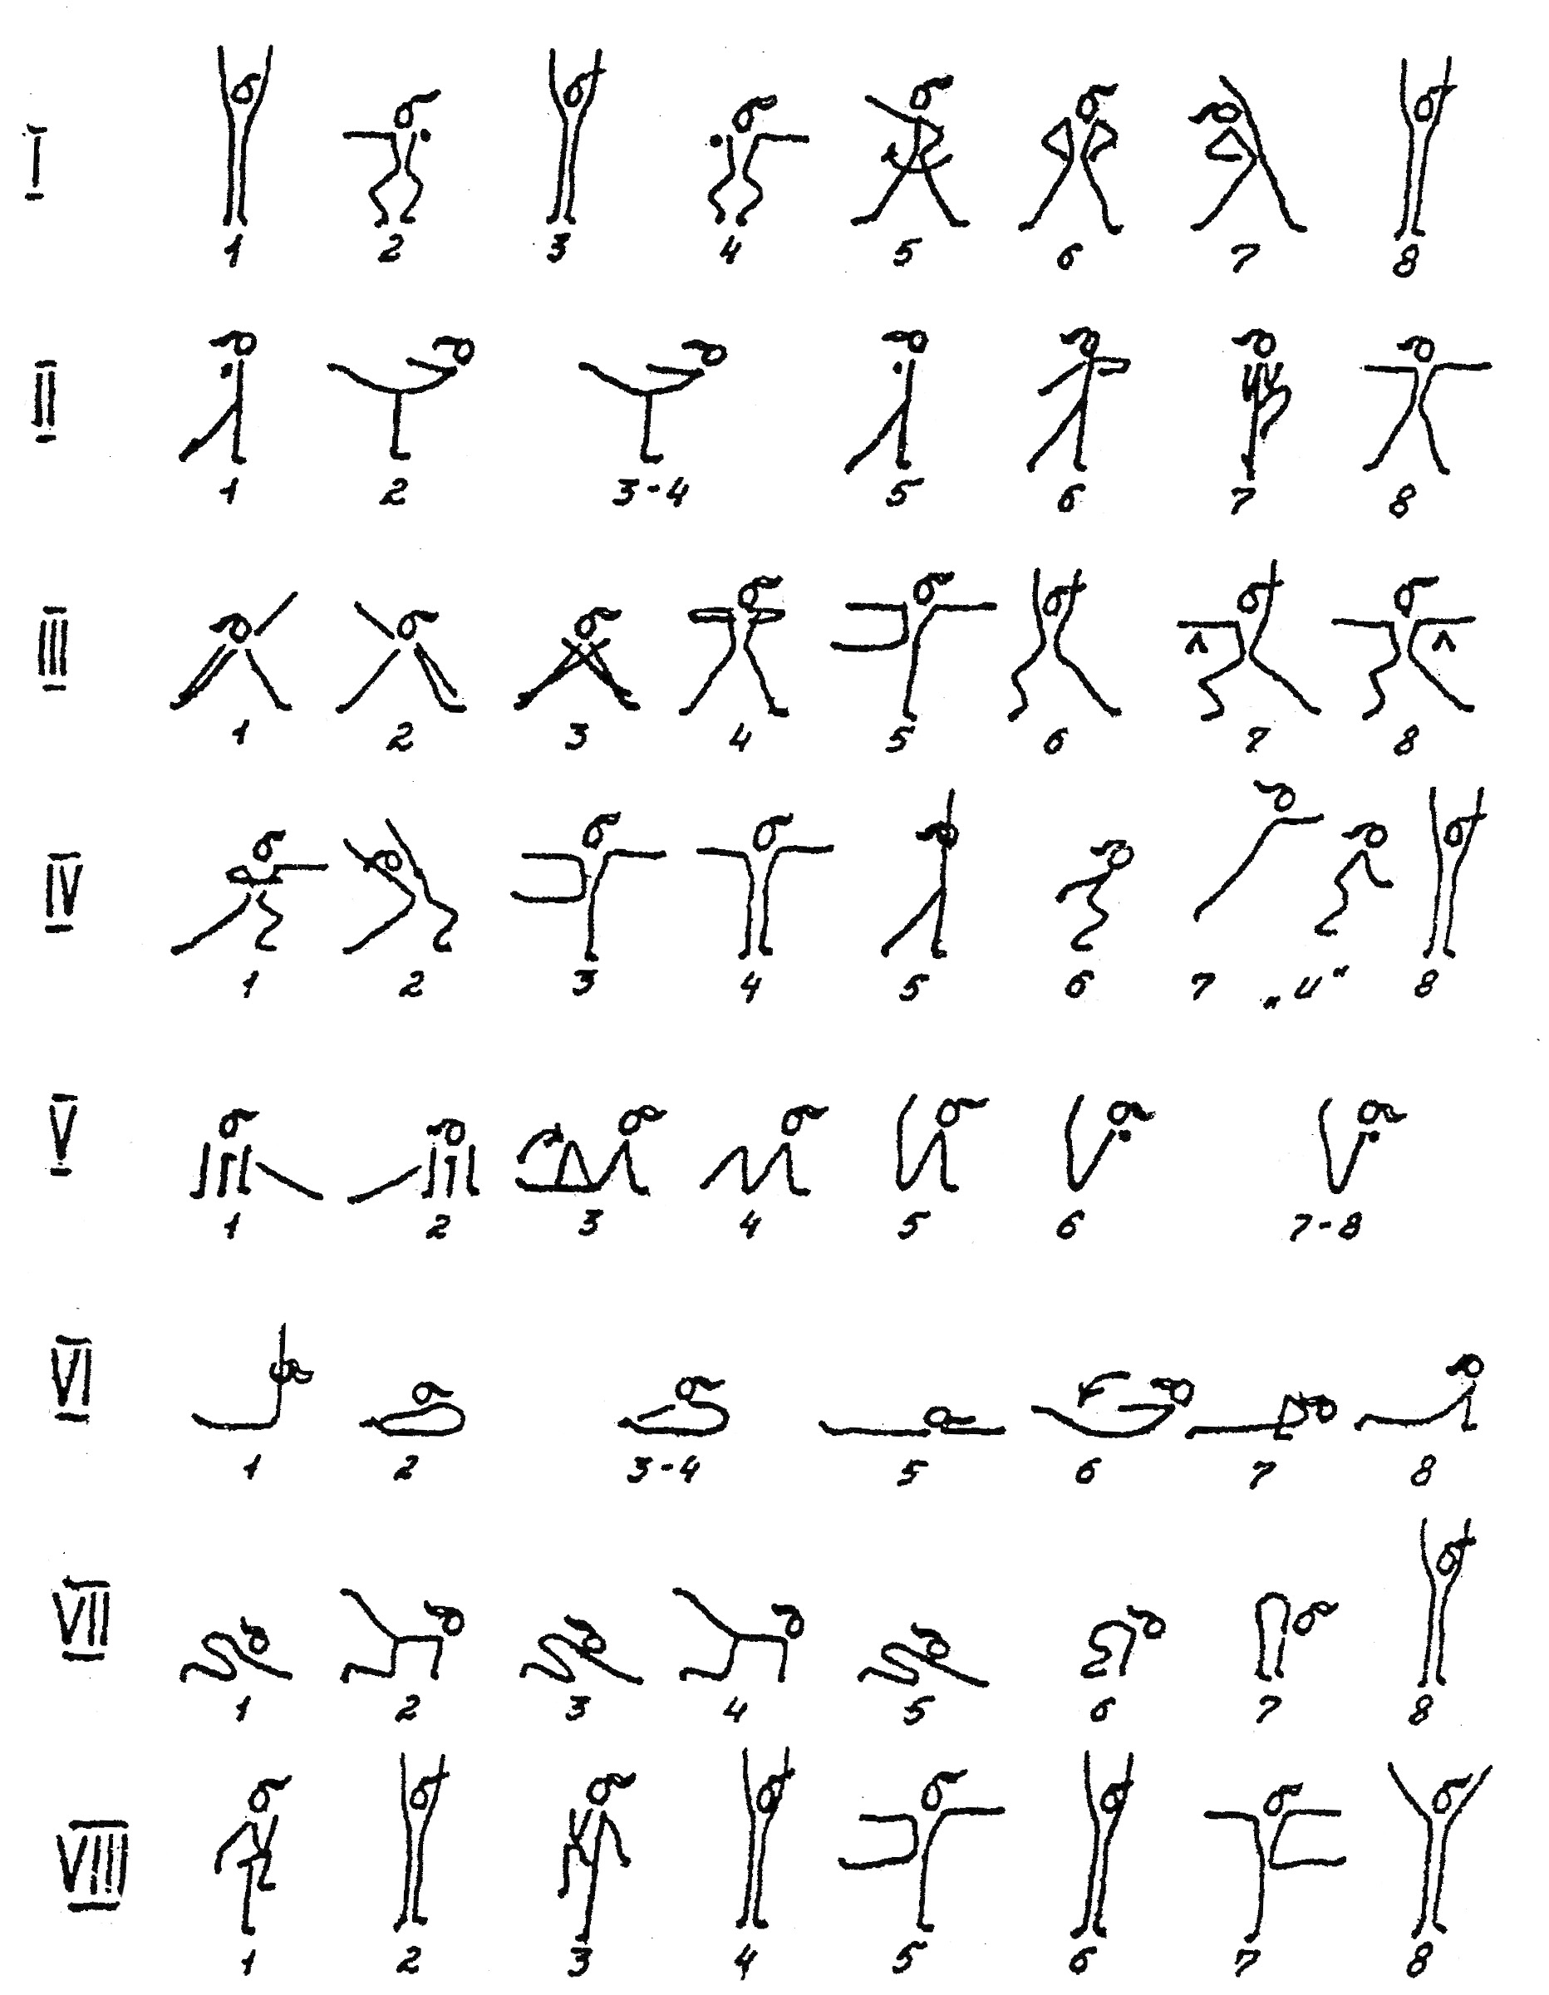
ГРУППОВЫЕ ВОЛЬНЫЕ УПРАЖНЕНИЯ
Категории сложности «Е»
9 – 11 классы

